Gestion des candidats

Définition
Candidat : Personne qui se présente à la SIAE et qui est reçu dans le cadre d'un premier accueil.
En cliquant sur le lien “Candidat”, Ming affiche un tableau présentant la liste des candidats. Pour accéder à une fiche, il suffit de cliquer sur le nom de famille ou sur le bouton “Consulter”.
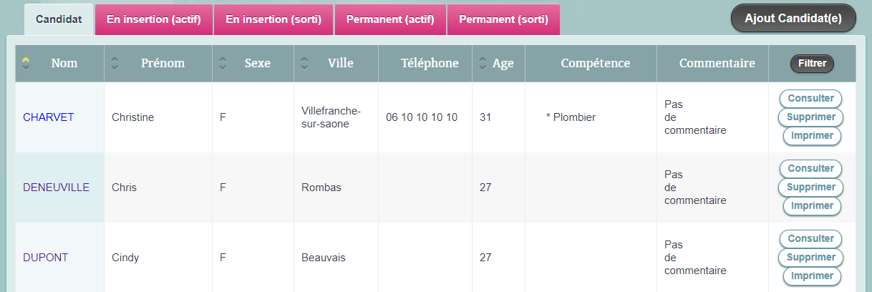

Navigation
La fiche d'un candidat se présente en cinq onglets :


